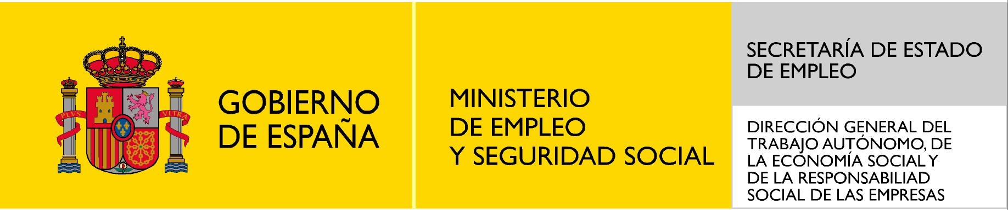

PROGRAMA CONSOLIDA’T

PLA DE FORMACIÓ DE FEBRER A DESEMBRE 2017

- Formació obligatòria

- Compte de resultats (4 hores)
- Tresoreria i planificació (4 hores)

- 9 Píndoles formatives en aspectes clau de la gestió empresarial:

• Introducció a la gestió de l’activitat econòmica (5 hores)
• La gestió comercial i l’atenció al client (15 hores)
• La gestió eficaç del temps (5 hores)
• Elaboració de pressupostos i gestió econòmica (10 hores)
• Networking: treball en xarxa (10 hores)
• Creixement personal (5 hores)
• Comunicació (10 hores)
• Aspectes jurídics i documentals de l’activitat (15 hores)
• Màrqueting digital (5 hores)

- Píndoles en línia de formació en gestió del negoci

CONSULTORIA INDIVIDUALITZADA

• 6 sessions d’assessorament i acompanyament per part de consultors especialitzats que faran juntament amb l’autònom una anàlisi de la situació actual del negoci o projecte, identificaran els recursos necessaris, elaboraran un pla d’acció i en faran el seguiment.

Comptem amb professionals experts en la creació de negocis en l’àrea del periodisme i la comunicació.



